Інструкція по завантаженню виправлених тез

Після того як Ви зареєструєтесь на екрані з’явится настeпне вікно, де потрібно обрати секцію до якої ви подаєте тези. Потім у графі «Вимоги до подання» поставити всі три відмітки та натиснути «зберегти та продовжити».

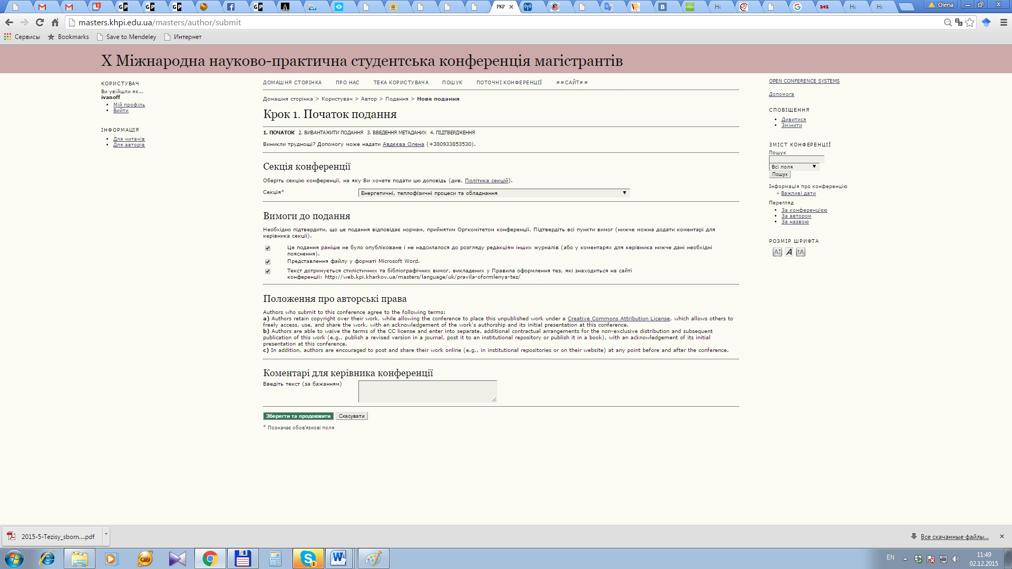

Потім необхдно вивантажити файл з тезами і також натиснути «зберегти та продовжити»

Далі необхідно вписати дані соавторів натиснувши на «Додати автора». Потім вказати назву тез та натиснути «зберегти та продовжити».
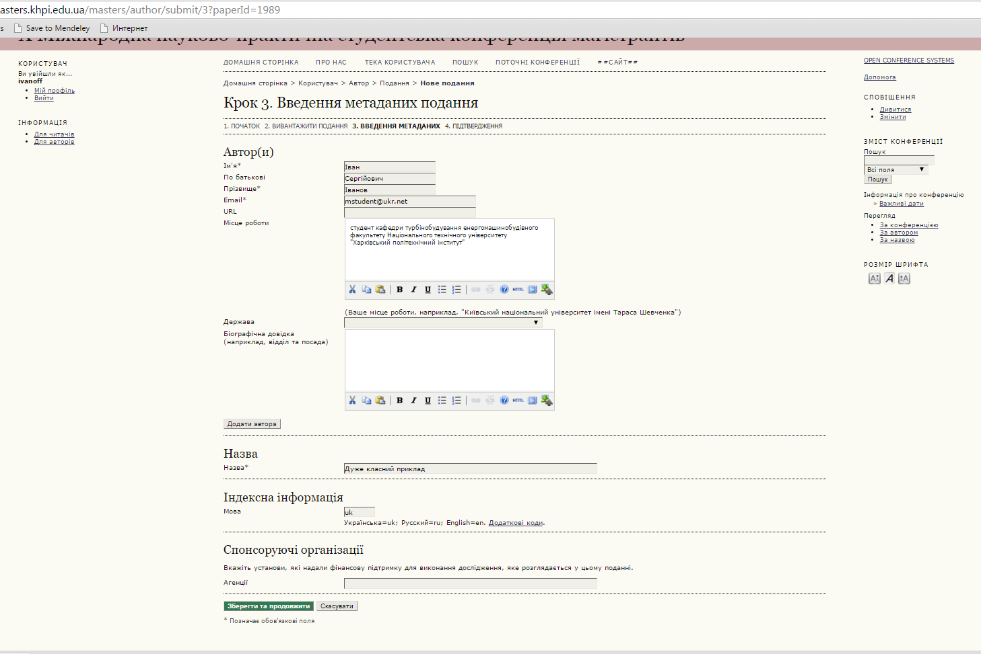 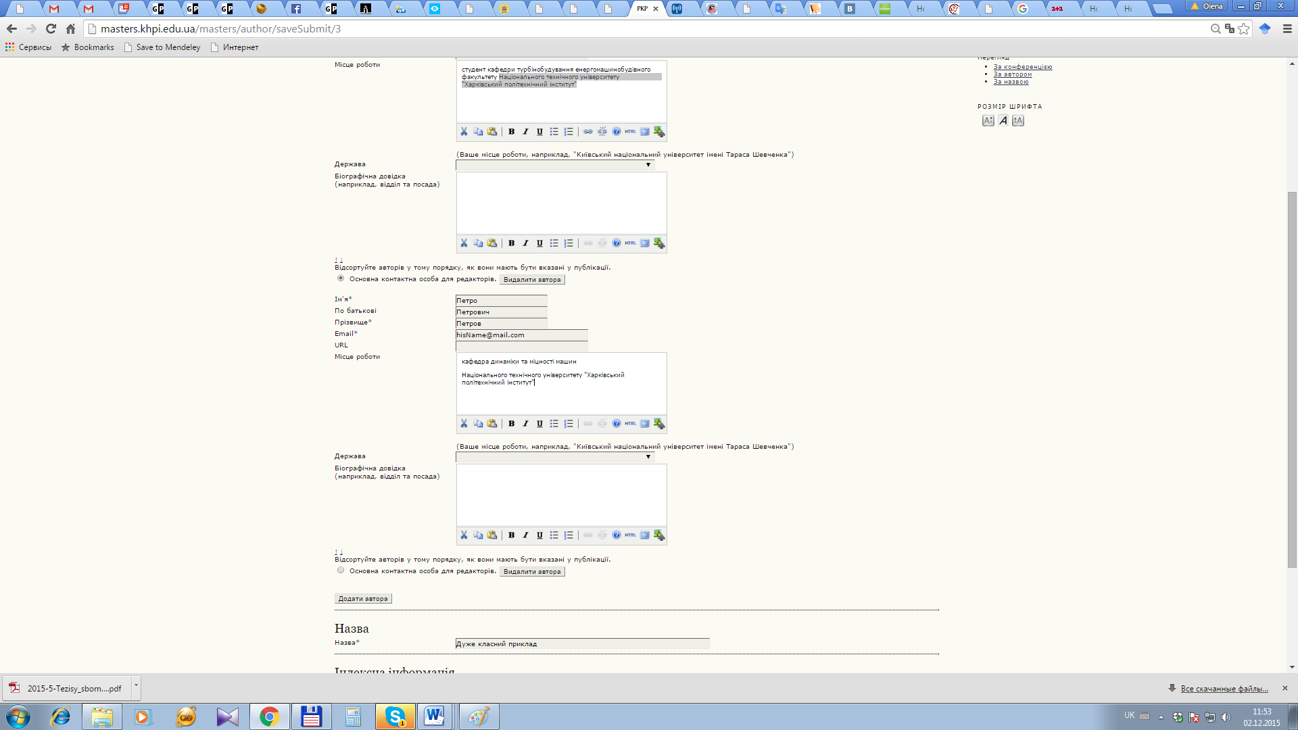Далі натиснути «»Підтвердження подання». Після цього на Вашу електронну адресу надійде лист з інформацією, що тези подані.

